Отчет за 15.06. по 19.06.2020 г. подготовительная группа.
Понедельник 15.06.2020 г.
Лепка: «Мой любимый сказочный герой».
Задачи:
- Развивать творчество детей; учить свободно использовать для создания образов предметов, объектов природы, сказочных персонажей разнообразные приемы, усвоенные ранее; продолжать учить передавать форму основной части и других частей, их пропорции, позу, характерные особенности изображаемых объектов; обрабатывать поверхность формы движениями пальцев и стекой.
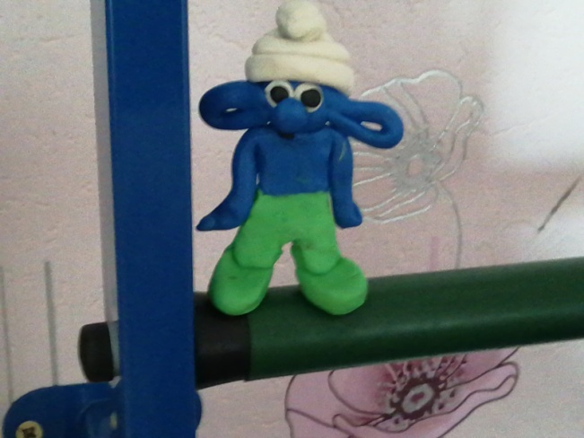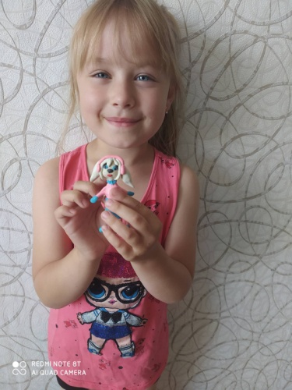
Вторник 16.06.2020 г.
Рисование: «Радуга-дуга»
Цель: продолжить знакомить с чудесным свойством цвета преображать окружающий мир, с теплыми и холодными цветами.
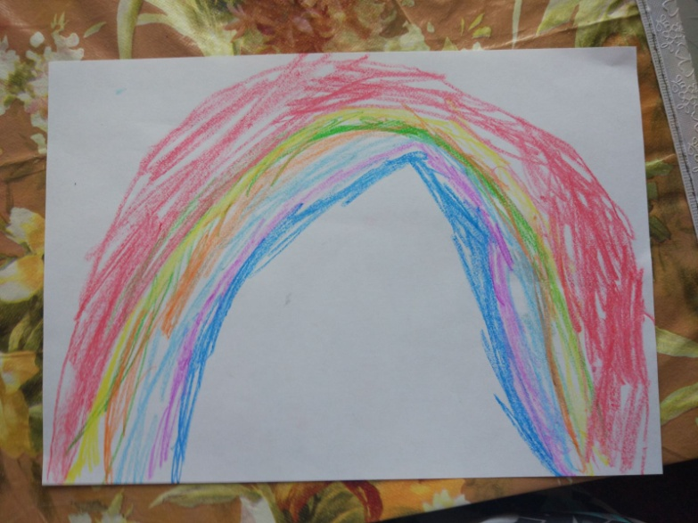

Среда 17.06.2020 г.
Рисование: «Моя любимая игрушка» в подготовительной группе
Задачи: знакомить детей с игрушками и их историей, закрепить знания об игрушках. Развивать воображение, память, внимание, аккуратность. Учить умению рисовать и закрашивать рисунок, правильно соблюдать пропорции предмета, красиво располагать его на листе бумаги. Воспитывать интерес к художественному творчеству.
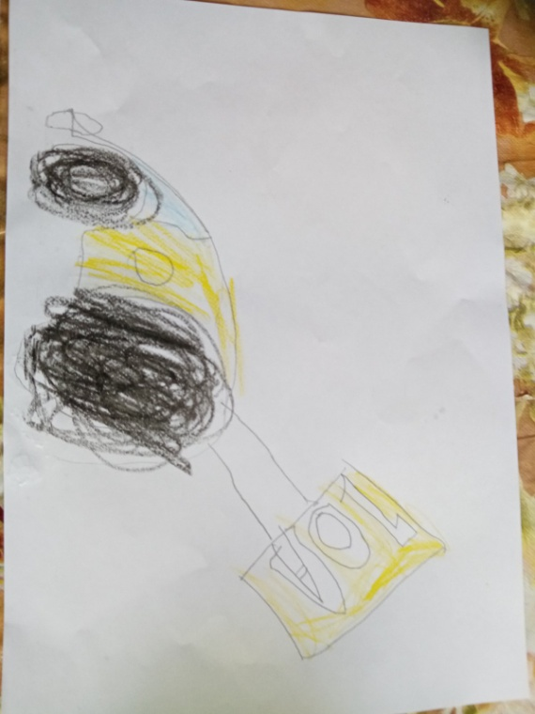
Четверг 18.06.2020 г.
Рисование: Голубь мира.
Разукрашивание.

Пятница 19.06.2020 г.
Рисование: Тема. «Мой любимый сказочный герой». Рисование карандашами.
Задачи. Учить детей передавать в рисунке образы сказок, характерные черты полюбившегося персонажа. Закреплять умение рисовать карандашами. Развивать образные представления, память. Воспитывать интерес к героям разных сказок.
